บทที่ 2
ทฤษฎีพื้นฐาน

- Web Service Essential

    - Simple Object Architecture (SOA)
การพัฒนา Web Service แบบ encapsulate all level of business functionallity คือ การเอา Web Service หลายๆอันมาประกอบกันเป็น function ใหม่
Web Service architecture มี 3 บทบาท คือ Provider Requestor Broker
- Provider จะเป็นคนสร้าง Web Service และทำให้มัน available สำหรับ client ที่ต้องการเรียกใช้ เป็นคน หรือ องค์กรก็ได้ ที่สร้าง agent ขึ้นมา
- Requestor คือ client app ที่ใช้ (consume) Web service เป็น agent ที่ใช้แลกเปลี่ยน message ระหว่าง ตัวมันเองกับ provider’s agent
- Broker คือ service registry มันจะจัดหาสันทางให้ provider กับ requestor ติดต่อกัน
Provider จะแจ้งให้ Broker ทราบว่าผมเป็น Web Service นะ ซึ่งมีตัวตนอยู่โดยการใช้ Broker’s Publish Interface เพื่อทำให้ service ของ Provider สามารถใช้งานได้โดย client (accessible) ข้อมูลที่ถูกประกาศโดย Provider จะอธิบาย service และบอกว่า service นี้อยู่ที่ไหน Requestor จะถามไปยัง Broker ว่า Web Service ที่ถูกประกาศแล้ว มันอยู่ที่ไหน ข้อมูลที่ Requestor ได้รับจาก Broker เกี่ยวกับ Web Service นั้น Requestor จะผูกติดกับ Web Service นั้น

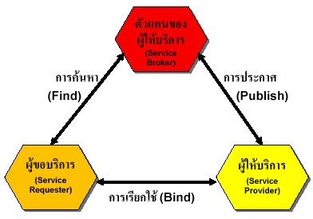

รูปที่ 2.1 SOA Model

มีหลายทางที่ Requester จะใช้งาน Web Service โดยทั่วไปจะทำดังนี้ตามรูปข้างล่าง
- ทั้ง Requester และ Provider ต้องรู้จักกันก่อน หรืออย่างน้อย ฝ่ายใดฝ่ายหนึ่งต้องรู้จักอีกฝ่าย
- ทั้ง Requester และ Provider ต้องมาตกลงร่วมกันถึงรายละเอียดในการสื่อสารกัน
- ทั้ง Service Description และ Semantics ถูกทำให้เกิดขึ้นจริงโดย Requestor และ Provider
- ต่อมาจึงเริ่มแลกเปลี่ยนข้อมูลกัน
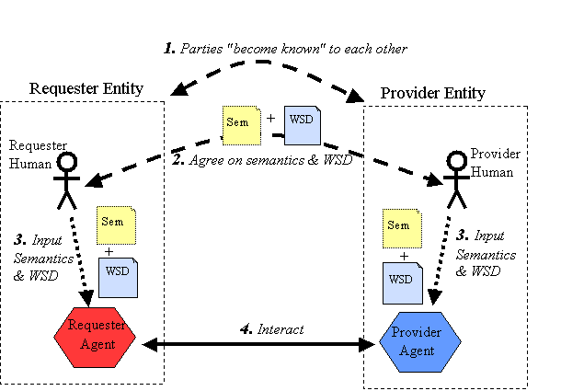

รูปที่ 2.2 แสดงการทำงานของ SOA

Semantics ของ Web Service คือ การคาดหวังร่วมกัน ถึงพฤติกรรมของบริการ ในส่วนของการตอบสนองต่อ ข้อความที่ถูกส่งมา Web Service จะนำมันมาเป็นพันธะสัญญาระหว่าง Requester Entity และ Provider Entity เพื่อทำตามวัตถุประสงค์ และผลที่จะเกิดภายหลังได้ถูกต้องตามการคาดหมาย อย่างไรก็ตาม พันธะสัญญานี้ได้แสดงถึงข้อตกลงทุกอย่าง ในเรื่อง ทำอย่างไร และ ทำไม สำหรับ Agent ในการปฏิสัมพันธ์กัน
ในขณะที่ Service Description แสดงถึงข้อตกลงในการดำเนินกลไกลการติดต่อกัน Semantic จะแสดงถึงข้อตกลงที่ควบคุมความหมายและวัตถุประสงค์ของการเชื่อมต่อ อย่างไรก็ดี การแบ่งเช่นนี้ก็ยังไม่ตายตัว และถือว่าไม่ใช่สาระสำคัญเท่าไร

    - Extensible Markup Language(XML)
เพื่อทำความเข้าใจว่า XML นั้นต่างจาก HTML อย่างไร คือ XML นั้นใช้อธิบายข้อมูล คือ บอกว่าข้อมูลนั้นคืออะไร ส่วน HTML นั้นใช้อธิบายการแสดงผล คือ บอกว่าข้อมูลนั้นจะแสดงผลในหน้าตาแบบไหน XML นั้นไม่ได้มาแทนที่ HTML (ในระยะนี้) เนื่องจากมันมีวัตถุประสงค์คนละแบบกัน ทั้งคู่จะมีลักษณะเสริมกันมากกว่า
สำหรับแท็กใน XML นั้นจะมีรูปแบบคล้ายกับ HTML แต่ต่างกันที่แท็กของ HTML นั้น เกิดจากอีลีเมนต์ที่มีการนิยามมาแบบสำเร็จรูปจากองค์กรที่วางมาตรฐาน เช่น W3C(http://www.w3c.org) แล้วเราสามารถนำเอาไปใช้งานได้เลย ในขณะที่แท็กของ XML นั้น เราต้องทำการนิยามอีลีเมนต์ก่อนจึงจะเอาไปใช้ได้
XML มีความสามารถในการอธิบายความหมายของตัวเองได้ จึงไม่น่าแปลกใจว่าทำไมแท็กของ XML นั้นจึงมีความหลากหลายมาก เนื่องมาจากเรานิยามอีลีเมนต์ได้ด้วยตัวเราเองนั่นเอง แท็กมีวิธีวิธีหนึ่งที่เราใช้กันมากในการทำให้ XML สามารถกำหนดความหมายของข้อมูลได้ คือ การใช้ DTD (Document Type Definition) ซึ่งสำหรับ DTD นี้เราสามารถใช้ได้อย่างสมบูรณ์แบบแล้ว หากเรามี Microsoft Internet Explorer เวอร์ชัน 5 เป็นต้นไปเนื่องจากทางไมโครซอฟท์ใส่ความสามารถนี้รวมมาให้เรียบร้อย
การทำงานของ XML สามารถทำงานร่วมกับ HTML ได้ โดยให้ HTML เป็นตัวแสดงผล ในขณะที่ XML เป็นตัวจัดการข้อมูล คำกล่าวสั้น ๆ ที่อธิบายสองตัวนี้คือ “HTML รู้ว่าแสดงข้อมูลอย่างไร ในขณะที่ รู้ว่าแสดงข้อมูลอะไร” มีเรื่องเกี่ยวเนื่องกับ XML อีกหลายเรื่อง เช่น XSL สำหรับการแสดงผลและการแปลงข้อมูล DTD สำหรับเรื่องการวางกฎเกณฑ์ภาษาและ DOM สำหรับสนับสนุนการเขียนโปรแกรมเพื่อเข้าไปจัดการข้อมูล XML เป็นต้น
HTML ภาษาที่ใช้ในการเขียน Web มากที่สุดนั่นเป็นเพราะมีรูปแบบที่ง่ายต่อการแสดงผลของ Browser เนื่องจาก มีแท็กตายตัวที่สามารถบอกได้ว่าเมื่อเจอแท็กนี้จะแสดงผลอย่างไร เช่น เมื่อเจอแท็ก <B>…</B> ในเอกสารก็ให้แสดงข้อความที่อยู่ระหว่างแท็กเป็นตัวหนา แต่จะสังเกตได้ว่าคอมพิวเตอร์จะไม่เข้าใจว่าข้อความนั้นคืออะไร เพียงแต่รู้ว่าจะแสดงผลอย่างไร นั่นแสดงว่าไม่สามารถนำข้อมูลภายในแท็กเหล่านี้ไปทำการประมวลใดๆ ได้เลย
XML เป็นภาษาที่มีลักษะเป็นแท็กคล้าย HTML แต่ไม่ได้มุ่งที่การแสดงผล XML มุ่งที่การสื่อความหมายโดยอนุญาตให้ผู้ใช้สามารถกำหนดแท็กขึ้นได้เอง เพื่อให้สื่อความหมายทางภาษาของมนุษย์ แต่คอมพิวเตอร์เองก็เข้าใจเช่นกัน ทำให้ข้อมูลระหว่างแท็กสามารถนำไปประมวลผลต่อได้

    - Web Services Standards
มีเทคโนโลยีที่เป็นมาตรฐานอยู่ คือ SOAP (Simple Object Access Protocol), WSDL (Web Service Description Language), UDDI (Universal Description Discovery and Integration), WSIL (Web Service Inspection Language)
      - Simple Object Access Protocol (SOAP)
SOAP เป็น protocol การส่ง message ระหว่างคอมพิวเตอร์ โดยไม่ต้อง อาศัยใคร เป็น อิสระ ข้อความของ SOAP นั้น เป็น XML SOAP จะให้คำจำกัดความของ format of xml message แต่ไม่ใช่การบอกถึงเนื้อหาและวิธีการส่ง SOAP จะบอกว่า จะส่ง SOAP message โดยหาเส้นทางใน HTTP อย่างไร ถึงแม้ว่า SOAP ถูกใช้งานได้ในระบบการส่งข้อความหลายๆแบบ และ สามารถส่งผ่าน protocol ได้หลายๆแบบ จุดสำคัญที่น่าสนใจคือ SOAP เป็น Remote Procedure Calls แบบหนึ่งที่ถูกส่งผ่านทาง HTTP
เนื่องจากระบบปฏิบัติการสำคัญ ๆ ทุกตัว เช่น วินโดวส์ Unix Linux และ Macintosh ต่างก็สามารถใช้งานเว็บได้ ฉะนั้นด้วย HTTP และ XML ดังกล่าวทำให้เราสามารถแก้ปัญหาเรื่องการติดต่อสื่อสารระหว่างโปรแกรมบนเครือข่ายที่รันบนระบบปฏิบัติการที่ต่างกันได้
SOAP จะระบุวิธีในการเข้ารหัสส่วนหัว (Header Encoding) ของทั้ง HTTP และไฟล์ XML ไว้อย่างชัดเจนทั้งในส่วนของการติดต่อไปยังคอมพิวเตอร์อีกเครื่องหนึ่งและส่งผ่านข้อมูลไปให้ รวมถึงระบุวิธีที่โปรแกรมซึ่งถูกเรียกนั้นจะส่งค่าคืนกลับมาด้วย
SOAP นั้นถือได้ว่าเป็นของส่วนกลาง ไม่เป็นของบริษัทใดบริษัทหนึ่งโดยเฉพาะ เนื่องจากมันเกิดจากความคิดริเริ่มและร่วมมือของ Microsoft, Developmentor และ Userland Software จากนั้นก็นำเสนอแนวคิดนี้ให้กับหน่วยงานกลาง IETF (Internet Engineering Task Force) ซึ่งเป็นหนึ่งในผู้จัดการเรื่องมาตรฐานต่าง ๆ บนอินเตอร์เน็ต
สิ่งที่ทำให้ SOAP เป็นที่จับตามองคือ มันใช้โพรโตคอล HTTP ธรรมดาในการสื่อสาร ฉะนั้นจึงไม่ค่อยมีปัญหาในการเข้าออกระบบเครือข่ายที่ Firewall เพราะว่า Firewall ส่วนใหญ่ต่างก็อนุญาตให้ข้อมูลที่ใช้โพรโตคอล HTTP (พอร์ต 80) ผ่านได้อยู่แล้ว นอกจากนี้มันยังถูกออกแบบให้สามารถใช้งานร่วมกับ SMTP และ MIME ได้ด้วย ฉะนั้นการทำงานระหว่างโปรแกรมต่างเครื่องต่างเครือข่ายก็ทำได้สะดวกขึ้น
SOAP กลายเป็นสิ่งที่มีความสำคัญสำหรับ Web Service อย่างรวดเร็ว เป็นโปรโตคอลที่ผู้จัดหา Web Service เลือกใช้ที่จะส่ง message ระหว่าง Web Service SOAP เป็น Transport Protocol ที่มี XML เป็นพื้นฐานและใช้ HTTP เป็นโปรโตคอลร่วมในการส่งผ่านเครือข่าย SOAP จะระบุวิธีในการเข้ารหัสส่วนหัว (Header Encoding) ของทั้ง HTTP และไฟล์ XML ไว้อย่างชัดเจน ทั้งในส่วนของการติดต่อไปยังคอมพิวเตอร์อีกเครื่องหนึ่งและส่งผ่านข้อมูลไปให้ รวมถึงระบุวิธีที่โปรแกรมซึ่งถูกเรียกนั้นจะส่งค่าคืนกลับมาด้วย
เนื่องจากจุดประสงค์หลักของการใช้งาน Web Service เราต้องการให้แอพพลิเคชั่น มีการทำงานกับแอพพลิเคชั่นที่ทำงานอยู่ในเครื่องอื่นโดยผ่านทางเครือข่าย ซึ่งเทคโนโลยีที่มีอยู่ในปัจจุบันที่ใช้มีการสื่อสารระหว่าง Object ในระยะไกล (Remote Procedure Calls : RPC) เช่น DCOM, EJB หรือ CORBA นั้นไม่ได้ถูกออกแบบมาใช้สำหรับโปรโตคอล HTTP (เครือข่ายที่ปัจจุบันใช้งานแพร่หลาย และสะดวกมากที่สุดได้แก่เครือข่าย Internet ซึ่งให้การสื่อสารผ่านโปรโตคอล HTTP เป็นส่วนใหญ่ )
เทคนิค RPC ของเทคโนโลยีที่กล่าวข้างต้นนั้นต่างก็มีปัญหาในด้านการนำมาใช้งานในแง่ของความเข้ากันได้ของการเรียกใช้งานข้ามเทคโนโลยี เนื่องจากเป็นเทคโนโลยีเฉพาะของแต่ละค่าย ยกเว้น CORBA ผู้พัฒนาระบบจะต้องพัฒนาโปรแกรมที่มีความซับซ้อน และยังมีปัญหาในส่วนของ Firewall และ Proxy Server ด้วยเนื่องจากโดยปกติ Server จะปิดการสื่อสารที่ไม่ใช่โปรโตคอล HTTP ออกไป เพื่อความปลอดภัยของระบบที่มีการติดต่อสื่อสารกับภายนอก
ดังนั้นทางเลือกของการสื่อสารที่จะนำมาใช้ในการทำ Web Service ก็คือให้ทำงานอยู่บน โปรโตคอล HTTP ไปเลย ซึ่ง SOAP นอกจากจะทำงานบนโปรโตคอล HTTP แล้วยังเป็นมาตรฐานเปิดที่จะทำให้สามารถติดต่อสื่อสารกับเครื่องคอมพิวเตอร์ที่มีความแตกต่างกันทั้งระบบปฏิบัติการ, เทคโนโลยี รวมไปถึงภาษาที่ใช้ในการพัฒนาด้วยก็ได้
SOAP เป็นเรื่องที่เข้าใจได้ง่าย ส่วนของ SOAP จะมี envelope เป็น Root Element โดยที่ หมายความว่า ใน 1 SOAP document จะมีส่วน envelope ส่วนอื่นๆจะกล่าวต่อไป ส่วน envelope นี้จะมี header และ body ส่วน header จะมี routing and context data ส่วน body จะมี message คือ
1. SOAP envelope เป็นเสมือน ซองจดหมายที่ห่อหุ้มทุกอย่างๆ
2. SOAP header เป็น optional จะมีหรือไม่มีก็ได้
3. SOAP body ประกอบด้วยเนื้อหาของ SOAP มีเมธอด และ การส่ง parameter

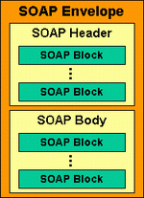

รูปที่ 2.3 SOAP Envelopment
ลองดูตัวอย่าง เป็น SOAP ฝั่งทาง Requester เรียกไปหาฝั่ง Provider ไปขอพยากรณ์อากาศ

<?xml version='1.0' encoding='UTF-8'?>
<SOAP-ENV:Envelope
xmlns:SOAP-ENV="http://www.w3.org/2001/09/soap-envelope"
xmlns:xsi="http://www.w3.org/2001/XMLSchema-instance"
xmlns:xsd="http://www.w3.org/2001/XMLSchema">
<SOAP-ENV:Body>
<ns1:getWeather
xmlns:ns1="urn:examples:weatherservice"
SOAP-ENV:encodingStyle=" http://www.w3.org/2001/09/soap-encoding
<zipcode xsi:type="xsd:string">10016</zipcode>
</ns1:getWeather>
</SOAP-ENV:Body>
</SOAP-ENV:Envelope>

มีการใช้ XMLnamspaces และXMLschema ในส่วนของ Body จะมีเมธอด getWeather และ รายการ parameter ในที่นี้คือ zipcode
ตัวอย่างถัดมานี้เป็น SOAP ที่ตอบกลับมาจากฝั่ง provider ของบริการ weather service

<?xml version='1.0' encoding='UTF-8'?>
<SOAP-ENV:Envelope
xmlns:SOAP-ENV="http://www.w3.org/2001/09/soap-envelope"
xmlns:xsi="http://www.w3.org/2001/XMLSchema-instance"
xmlns:xsd="http://www.w3.org/2001/XMLSchema">
<SOAP-ENV:Body>
<ns1:getWeatherResponse
xmlns:ns1="urn:examples:weatherservice"
SOAP-ENV:encodingStyle="http://www.w3.org/2001/09/soap-encoding">
<return xsi:type="xsd:int">65</return>
(continued)

(continued)
</ns1:getWeatherResponse>
</SOAP-ENV:Body>
</SOAP-ENV:Envelope>

ในส่วนนี้สังเกตจะเห็นการ return ค่ากลับมาเป็น integer นั่นคือ ส่วนของอุณหภูมิ
ในขณะนี้ World Wide Web Consortium (W3C) กำลังจัดทำมาตรฐานของ SOAP ขึ้น ร่างมาตรฐานล่าสุดอยู่ที่ SOAP 1.2 มี 2 ส่วน คือ
ส่วนที่หนึ่งเกี่ยวกับ SOAP messaging framework และ การระบุรายละเอียดของ envelope
ส่วนที่สอง บรรยายเกี่ยวกับ กฎของการเข้ารหัส SOAP, ระเบียบแบบแผนของ SOAP-RPC และรายละเอียดของการผูกติด SOAP เข้ากับ HTTP

      - Web Service Description Language(WSDL)
Web Service จะกลายเป็นของไร้ค่าเลยถ้า คนอื่นสามารถรู้ว่า Web Service อันนั้นทำอะไร และจะเรียกใช้บริการอย่างไร WSDL คือ XML-based language เป็นภาษาที่มีพื้นฐานมาจากภาษา XML มันถูกใช้เพื่อให้คำจำกัดความ หรือ นิยามของ Web Service และ ทำอย่างไรเพื่อที่จะ access Web Service นั้น WSDL ถูกใช้เพื่อ พรรณนา หรือ บรรยาย data และ message ของ Web Service ดังนั้น developer ต้องไปศึกษา WSDL document ของ Web Service เพื่อจะได้รู้ว่า method ใดใช้งานได้ และจะเรียกใช้งานโดยผ่าน parameter อย่างไรให้ถูกต้อง
WSDL เกิดจากการรวมแนวคิดของ NASSL (The Network Accessible Service Specification Language), WDS (Well-Defined Services) ของบริษัทไอบีเอ็ม, SDL (The Service Description Language) และ SCL (the SOAP Contract Language) ของบริษัทไมโครซอฟท์ ปัจจุบัน WSDL เป็นภาษา ที่อยู่ในการดูแลของ W3C (World Wide Web Consortium) ซึ่งยังไม่เป็นมาตรฐานที่สมบูรณ์ เวอร์ชันที่ใช้งานอยู่ใน ปัจจุบันคือ WSDL 1.1
ถ้าเปรียบ Server ของเราเป็นเหมือนบ้าน Firewall ก็จะเหมือนตัวปิด-เปิดประตู และ Web Service ก็เหมือนยามที่คอยเผ้าประตูใดประตูหนึ่งไว้ (ส่วนมากจะเป็นประตู 80 กับ 8080) เวลาใครต้องการทำอะไร ก็จะมาถามที่ยามว่าเค้าทำอะไรให้เราได้บ้าง ยามก็จะตอบกลับไปด้วย (WSDL) หลังจะรู้ว่ายามทำอะไรได้บ้างแล้ว แขกของเราก็จะส่ง SOAP ไปให้ยาม ยามเห็น SOAPก็จะตีความหมาย และนำเข้าไปในบ้าน อันนี้ยามจะไปทำอะไรเราก็ไม่รู้ แต่เราคาดหวังผลได้ว่าเค้าน่าจะทำตามที่ WSDL บอกไว้ หลังจากที่ยามทำเสร็จเค้าก็จะเอาผลลัพธ์มาแปลงเป็น SOAPอีกที แล้วส่งกลับมาให้ผู้ใช้ทางประตูเดิม
ดังนั้นเจ้าของบ้านก็จะไว้ใจได้ว่าไม่ได้ให้แขกเข้ามาทำอะไรแบบที่ SSL หรือ Telnet ทำ แต่เป็นแค่ให้ยามไปทำ คล้ายๆกับ Web Application
WSDL สามารถแบ่งได้เป็น 2 กลุ่ม หนึ่งคือ กลุ่มที่เรียกว่า Abstract Definitions ซึ่งประกอบไปด้วย Types, Message และ Port Type ซึ่งกลุ่มนี้เป็นส่วนที่เกี่ยวข้องกับการเชื่อมต่อด้านโปรแกรมซึ่งทำให้เราติดต่อกับ code ของเราได้ และอีกกลุ่ม เรียกว่า Concrete Descriptions ประกอบไปด้วย Binding และ Service ซึ่งในกลุ่มนี้อธิบายเกี่ยวกับวิธีที่ส่วนเชื่อมต่อด้าน Abstract จับคู่กับข้อมูล ซึ่งรายละเอียดของแต่ละส่วนย่อยแสดงดังตารางที่ 2.1

ตารางที่ 2.1 แสดง Element ของ WSDL
Element Name | อธิบาย
Types | เป็นที่เก็บ abstract ชนิดอธิบายการใช้ XML Schema
Message | อธิบายเกี่ยวกับ abstract message ซึ่งมีสิทธิ์ประกอบด้วยหลายส่วน  โดยที่แต่ละส่วนต่างชนิดกันได้
Port Type | กลุ่ม abstract ของคำสั่งที่สนับสนุนโดยหนึ่ง endpoint หรือมากกว่านั้น (โดยทั่วไปเรียกว่า ส่วนติดต่อ) การทำงานโดยการแลกเปลี่ยน message
Binding | protocol และรูปแบบข้อมูลเฉพาะเจาะจงของการเชื่อมต่อสำหรับ Port Type
Service | รวบรวม endpoints ที่เกี่ยวข้อง ซึ่ง endpoint อธิบายในรูปของการเชื่อมต่อและที่อยู่ (URI)

      - Universal Description , Discovery and Integration (UDDI)
UDDI เป็นมาตรฐานที่สร้างขึ้นมาเพื่อ การบรรยายพรรณนา ประกาศ และ ค้นหา Web Service ซึ่งเปิดให้บริการแล้ว มันเป็นรายละเอียดสำหรับ ข้อมูลที่ลงทะเบียนไว้แล้ว และพร้อมจะเผยแพร่เปิดเผย บน Web Service เมื่อ Web Service ถูกพัฒนาขึ้นมาและ WSDL ถูกสร้างขึ้นมา มันจำเป็นต้องมีเส้นทางหรือวิธีการที่จะนำเอา WSDL information มาให้ user ใช้งาน เมื่อ Web Service ลงทะเบียน UDDI และถูกประกาศแล้ว user ก็จะมองหา และเรียนรู้ Web Service นั้นเพื่อนำไปใช้
UDDI เป็นมาตรฐานที่ให้ชุดพื้นฐาน APIs (Application Programming Interface) ของ SOAP ที่สามารถนำมาใช้ในการพัฒนาเป็นตัวแทนของผู้ให้บริการ (Service Broker) เป็นที่เก็บรวบรวม Web Service ต่างๆ ในอินเทอร์เน็ต ไว้ในแหล่งเดียวกันเพื่อให้ผู้ใช้บริการสามารถค้นหาได้ง่ายๆ หากเปรียบเทียบง่ายๆ ให้มองเสมือนสมุดหน้าเหลืองที่เราใช้ในการเปิดดูเบอร์โทรศัพท์
โดยสรุปแล้ว
- ผู้เริ่มก่อตั้ง UDDI ในช่วงแรกคือ IBM และ Microsoft และ Ariba ซึ่งเป็นบริษัทที่ทำธุรกิจ B2B ปัจจุบันมีบริษัทที่มีส่วนร่วมในการกำหนดมาตรฐานของ UDDI มากกว่า 70 บริษัท
- UDDI ถูกสร้างขึ้นมาเพื่อเป็นมาตรฐานในการค้นหาบริการของ Web Service สำหรับคู่ค้าทางธุรกิจ (ฺBusiness Partner)
- UDDI Business Registry เป็นฐานข้อมูล Web Service ของบริษัทคู่ค้าทางธุรกิจ
- ในปัจจุบันบางบริษัทก็ตั้งตัวเองเป็นตัวแทนผู้ให้บริการ (Service Brokers)
- UDDIเป็นเสมือนโครงสร้างพื้นฐานที่มารองรับการค้นหาข้อมูลแบบใหม่ โดยใช้ตัวเลขหรือคำสามัญแทนโดเมนเนม สำหรับโดเมนเนมเองก็ยังคงอยู่ไม่ได้หายไปไหน เพียงแต่ UDDI จะมาเป็นอีกมาตรฐานหนึ่งในการติดต่อกับ IP Address เหมือนที่เราเคยมีโดเมนเนมหรือURL ในการทำให้ผู้ที่เข้าสู่เว็บไซต์รู้จักและจดจำได้โดยง่าย

เราได้ทราบเกี่ยวกับ UDDI ว่าเป็นวิธีการมาตรฐานสำหรับจัดเก็บและรวบรวมบริการต่าง ๆ ที่ให้บริการในรูปของ Directory service และทราบเกี่ยวกับ WSDL ว่าเป็นมาตรฐานที่ใช้อธิบายคุณลักษณะของการเรียกใช้บริการของ Web Service และวิธีการติดต่อกับ Web Service แต่ UDDI จะเกิดขึ้นได้ต้องอาศัยผู้ให้บริการ (Service Provider) จำนวนมากเสนอบริการทางด้านซอฟต์แวร์หรือโปรแกรมของตนเอง แล้วเราจะต้องประกาศ (publish) บริการเหล่านี้ไปบน อินเทอร์เน็ต การให้บริการทางด้านซอฟต์แวร์ต่าง ๆ ของผู้ให้บริการ (Service Providers) บนอินเทอร์เน็ตนี้ รู้จักกันใน นามของ "Web Service" กล่าวคือ Web Service คือซอฟต์แวร์คอมโพเน้นท์ (Software Component) ที่สามารถนำ มาสร้างเป็น แอพพลิเคชั่นสำหรับให้บริการการทำงาน ๆ หนึ่งให้แก่ผู้ร้องขอบนอินเทอร์เน็ต หรือสามารถที่จะนำ Web Service แต่ละตัวมาประกอบกันตามกระบวนการทางธุรกิจ เพื่อร่วมกันทำงานในลักษณะ Interoperability รวมกันเป็น "Web Service" ซึ่งสามารถจำลองภาพการทำงานของ Web Service ที่เกิดจากการทำงานร่วมกันของ SOAP, UDDI และ WSDL ดังแสดงในรูปที่ 2.4

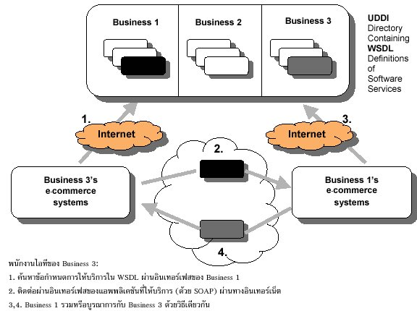

รูปที่ 2.4 แสดง Web Service กับ SOAP, UDDI และ WSDL

- Security

ในปัจจุบัน การติดต่อสื่อสารมักจะทำผ่านระบบทางเครือข่ายอินเทอร์เน็ต เนื่องจากเป็นการสื่อสารที่รวดเร็ว และมีประสิทธิภาพ อย่างไรก็ตาม ประเด็นที่ต้องคำนึงและระวังก็คือ การคุกคามด้านความปลอดภัยของ ข้อมูล และความมีตัวตนที่แท้จริงของบุคคลหรือองค์กรที่ติดต่อด้วย ดังนั้นจึงมีความจำเป็นอย่างยิ่งที่ต้องมีการนำระบบรักษาความปลอดภัยของข้อมูลที่มั่นคงและมีประสิทธิภาพมาใช้งาน

  - Certificate
ปัจจุบันการติดต่อสื่อสารมักทำผ่านระบบเครือข่ายอินเทอร์เน็ต โดยที่บุคคลหรือองค์กรที่ติดต่อด้วยนั้น อาจจะไม่เคยมีความสัมพันธ์หรือรู้จักกันมาก่อน ก่อให้เกิดความไม่มั่นใจว่า บุคคลหรือองค์กรที่ติดต่อด้วยคือใคร มีตัวตนจริงหรือไม่ ฉะนั้น จึงจำเป็นที่จะต้องมีกลไกในการยืนยันตัวบุคคลสำหรับโลกอิเล็กทรอนิกส์ สิ่งที่ใช้ในการยืนยันก็คือ ใบรับรองอิเล็กทรอนิกส์ โดยใบรับรองอิเล็กทรอนิกส์ดังกล่าวจะถูกออกโดยหน่วยงานที่เรียกว่า ผู้ให้บริการออกใบรับ รอง ซึ่งข้อมูลในใบรับรองอิเล็กทรอนิกส์นั้น บ่งบอกถึงความมีตัวตนในโลกแห่งอิเล็กทรอนิกส์ ดังนั้น การที่จะนำใบรับรองอิเล็กทรอนิกส์ไปใช้งาน ผู้ใช้ควรที่จะมีความรู้ความเข้าใจเกี่ยวกับใบรับรองอิเล็กทรอนิกส์ บทความนี้จึงนำเสนอรูปแบบของใบรับรองอิเล็กทรอนิกส์ และรายการข้อมูล ซึ่งเป็นส่วนประกอบในใบรับรองอิเล็กทรอนิกส์ตลอดจนความหมายของรายการข้อมูล

    - วงจรชีวิตของใบรับรองอิเล็กทรอนิกส์และกุญแจ (Certificate and Key Life Cycle)
การเข้ารหัสข้อมูลและลงลายมือชื่อดิจิตอล จำเป็นที่จะต้องใช้ใบรับรองอิเล็กทรอนิกส์และกุญแจ โดยที่อายุในการใช้งานของใบรับรองอิเล็กทรอนิกส์และกุญแจนั้นอาจจะไม่เท่ากัน ซึ่งวงจรชีวิตของทั้งสองสิ่งอธิบายดังรูปที่ 2.5
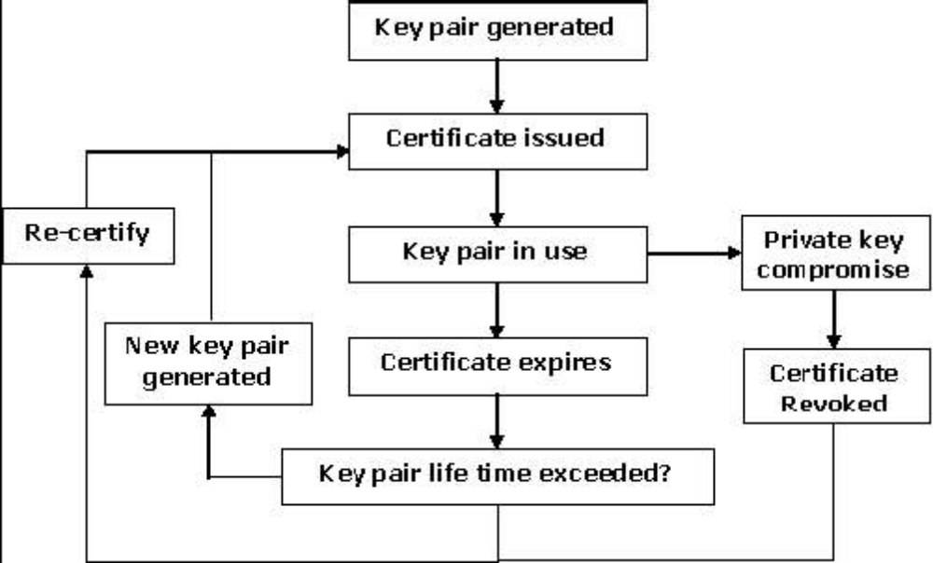

รูปที่ 2.5 แสดงวงจรชีวิตของใบรับรองอิเล็กทรอนิกส์และกุญแจ

กระบวนการในการใช้งานใบรับรองอิเล็กทรอนิกส์ ประกอบด้วยขั้นตอนต่างๆ ดังนี้
- การสร้างคู่กุญแจ
- การออกใบรับรองอิเล็กทรอนิกส์ โดยผู้ประกอบการรับรองจะทำการรับรองกุญแจสาธารณะและข้อมูลของผู้ที่เป็นเจ้าของกุญแจสาธารณะ
- การใช้งานใบรับรองอิเล็กทรอนิกส์และกุญแจส่วนตัว ในกรณีที่มีผู้อื่นล่วงรู้กุญแจส่วนตัว ผู้ที่เป็นเจ้าของใบรับรองฯ จะต้องทำการขอเพิกถอนใบรับรองฯ โดยใบรับรองฯ ที่ถูกเพิกถอนนั้นจะปรากฏอยู่ในรายการเพิกถอนใบรับรอง (Certificate Revocation List - CRL) หลังจากนั้นผู้ที่เป็นเจ้าใบรับรองฯ จะต้องทำการขอใบรับรองฯ ใหม่
- เมื่อใบรับรองอิเล็กทรอนิกส์หมดอายุผู้ที่เป็นเจ้าของใบรับรองฯ จะต้องทำการขอใบรับรองฯ ใหม่ ซึ่งจะต้องทำการสร้างคู่กุญแจใหม่ ในกรณีที่คู่กุญแจเดิมหมดอายุ

    - รูปแบบของใบรับรองอิเล็กทรอนิกส์ (Certificate Profile)
รูปแบบของใบรับรองอิเล็กทรอนิกส์ อิงตามมาตรฐาน X.509 Certificate ซึ่งเป็นมาตรฐานของใบรับรองอิเล็กทรอนิกส์ที่กำหนดโดย ITU-T X.509 International Standard ที่บอกถึงรูปแบบของใบรับรองฯ โดยประกอบไปด้วยข้อมูลหลักๆ 2 ส่วน คือ ข้อมูลพื้นฐานของใบรับรองอิเล็กทรอนิกส์ (Basic Certificate Fields) และข้อมูลเพิ่มเติมของใบรับรองอิเล็กทรอนิกส์ (Certificate Extension) ดังรูปที่ 2.6

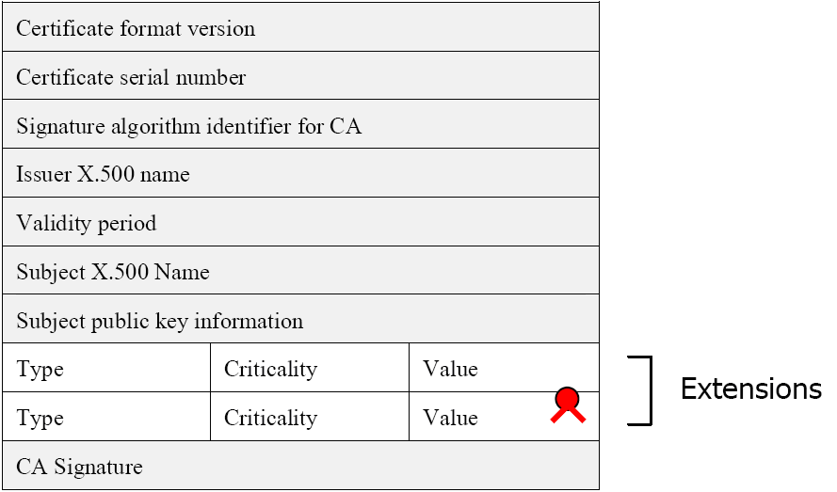

รูปที่ 2.6 แสดงรูปแบบของใบรับรองอิเล็กทรอนิกส์

    - ข้อมูลพื้นฐานของใบรับรองอิเล็กทรอนิกส์ (Basic Certificate Fields)
ใบรับรองอิเล็กทรอนิกส์ประกอบไปด้วยข้อมูลพื้นฐาน ดังนี้
- Version
เวอร์ชันของใบรับรองอิเล็กทรอนิกส์ที่ใช้ตามมาตรฐาน X.509 Certificate ซึ่งมีทั้งหมดด้วยกัน 3 เวอร์ชัน คือเวอร์ชัน 1, 2 และ 3 โดยที่เวอร์ชัน 3 จะรองรับการใช้งานใบรับรองอิเล็กทรอนิกส์ที่มีข้อมูลเพิ่มเติม (Certificate Extension)

- Serial Number
หมายเลขที่ผู้ให้บริการออกใบรับรอง ทำการกำหนดให้กับใบรับรองอิเล็กทรอนิกส์แต่ละใบ เพื่อป้องกันการซ้ำกันของใบรับรองฯ ในกรณีที่ใบรับรองอิเล็กทรอนิกส์ถูกเพิกถอน หมายเลขดังกล่าวจะปรากฏอยู่ในรายการเพิกถอนใบรับรอง โดยที่รายการเพิกถอนใบรับรองฯ นี้จะถูกรับรองโดยผู้ให้บริการออกใบรับรอง

- Signature
อัลกอริทึมที่ผู้ให้บริการออกใบรับรองฯ ใช้ในการลงลายมือชื่อดิจิทัลและใช้ในการย่อยข้อมูล(Hash Function) เพื่อทำการรับรองใบรับรองอิเล็กทรอนิกส์ เช่น sha1WithRSAEncryption, md5withRSAEncryption เป็นต้น

- Issuer
ชื่อของผู้ให้บริการออกใบรับรอง ที่ทำการรับรองและออกใบรับรองอิเล็กทรอนิกส์ ซึ่งจะใช้รูปแบบของ Distinguished Name (DN) ตามมาตรฐาน X.500 เช่น c=TH, o=GOV เป็นตัวอย่างของ DN ซึ่งหมายถึงผู้ให้บริการออกใบรับรองที่ทำการออกใบรับรองอิเล็กทรอนิกส์ให้กับหน่วยงานที่เป็นภาครัฐในประเทศไทย

- Validity
ช่วงเวลาที่สามารถใช้งานใบรับรองอิเล็กทรอนิกส์ โดยระบุถึงวัน-เวลาเริ่มต้นและสิ้นสุดของการใช้งานใบรับรองฯ ซึ่งมี 2 มาตรฐานในการกำหนดวัน-เวลาดังกล่าว คือ
- universal time (UTCTime) ซึ่งมีรูปแบบของวัน-เวลา ดังนี้ YYMMDDHHMMSSZ
- generalized time (GeneralizedTime) ซึ่งมีรูปแบบของวัน-เวลา ดังนี้ YYYYMMDDHHMMSSZ
โดยปีคริสต์ศักราชที่น้อยกว่าปีคริสต์ศักราช 2049 ใช้รูปแบบของวัน-เวลาเป็น UTCTime ส่วนปีคริสต์ศักราช 2050 เป็นต้นไป ใช้รูปแบบของวัน-เวลาเป็น GeneralizedTime

- Subject
ชื่อของผู้ที่เป็นเจ้าของใบรับรองอิเล็กทรอนิกส์ ซึ่งจะใช้รูปแบบของ Distinguished Name (DN) ตามมาตรฐาน X.500 เช่น c=TH, o=GOV, cn=Nuntana Podjananuntakul เป็นตัวอย่างของ DN ซึ่งบ่งบอกถึงชื่อของผู้ที่เป็นเจ้าของใบรับรองฯ (นันทนา พจนานันทกุล) ที่อยู่ภายใต้หน่วยงานภาครัฐในประเทศไทย

- Subject Public Key Info
กุญแจสาธารณะของผู้ที่เป็นเจ้าของใบรับรองอิเล็กทรอนิกส์ และอัลกอริทึมที่ใช้ในการสร้างกุญแจสาธารณะดังกล่าว ตัวอย่างอัลกอริทึม เช่น RSA Encryption, Digital Signature Algorithm เป็นต้น

    - ข้อมูลเพิ่มเติมของใบรับรองอิเล็กทรอนิกส์ (Certificate Extension)
โครงสร้างของข้อมูลเพิ่มเติมในใบรับรองอิเล็กทรอนิกส์ ประกอบด้วย 3 ส่วน คือ ชนิดของข้อมูล (Extension Type) ความจำเป็นของข้อมูล (Extension Criticality) และ ค่าของข้อมูล (Extension Value) ดังรูปที่ 2.7
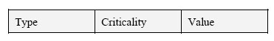
รูปที่ 2.7 โครงสร้างของข้อมูลเพิ่มเติมใบรับรองอิเล็กทรอนิกส์

ในฟิลด์ชนิดของข้อมูล จะบอกถึงชนิดของข้อมูลที่อยู่ในฟิลด์ค่าของข้อมูล อาทิ ข้อความ ตัวเลข วันที่ เป็นต้น โดยที่ฟิลด์ความจำเป็นของข้อมูล จะใช้ในการบ่งบอกถึงความจำเป็นของข้อมูลเพิ่มเติมในใบรับรองอิเล็กทรอนิกส์ที่ใช้งานร่วมกับแอปพลิเคชั่น (Application) ถ้าฟิลด์นี้กำหนดว่ามีความจำเป็น แสดงว่าข้อมูลเพิ่มเติมนี้มีความสำคัญ ดังนั้นแอปพลิเคชั่นที่มีการใช้งานใบรับรองฯ ที่มีการระบุความจำเป็น จะต้องทำการอ่านค่าและประมวลผลค่าของข้อมูลดังกล่าวเนื่องจากบางแอปพลิเคชั่นมีความจำเป็นที่จะต้องใช้ข้อมูลเพิ่มเติมพิเศษ ดังนั้น การกำหนดความจำเป็นสำหรับข้อมูลเพิ่มเติมที่อยู่ในใบรับรองฯ ก็เพื่อป้องกันการใช้งานในทางที่ไม่ถูกต้องและความไม่ปลอดภัยของใบรับรองฯ ข้อมูลเพิ่มเติมในใบรับรองอิเล็กทรอนิกส์ประกอบด้วย 2 ประเภท ดังนี้

      - Standard Extensions
ข้อมูลเพิ่มเติมที่เป็นมาตรฐานของใบรับรองอิเล็กทรอนิกส์ ประกอบด้วยข้อมูลต่างๆ ดังนี้
- Authority Key Identifier
ฟิลด์ authority key identifier ระบุถึงกุญแจสาธารณะที่เป็นคู่กับกุญแจส่วนตัวที่ผู้ให้บริการออกใบรับรองใช้ในการลงลายมือชื่อดิจิตอลกำกับใบรับรองอิเล็กทรอนิกส์ เพื่อช่วยในการตรวจสอบลายมือชื่อดิจิตอลในใบรับรองฯในกรณีที่ผู้ให้บริการออกใบรับรองมีคู่กุญแจหลายคู่

- Subject Key Identifier
ฟิลด์ subject key identifer ระบุถึงกุญแจสาธารณะในใบรับรองอิเล็กทรอนิกส์ ในกรณีที่ผู้ใช้งานใบรับรองฯ มีการเปลี่ยนคู่กุญแจในการใช้งาน ดังนั้นฟิลด์นี้จะช่วยในการถอดรหัสข้อมูลที่เคยถูกเข้ารหัสด้วยกุญแจสาธารณะเดิม

- Key Usage
ฟิลด์ key usage ระบุถึงวัตถุประสงค์ในการนำกุญแจไปใช้งาน เช่น การนำไปใช้ในการลงลายมือชื่อดิจิตอล การเข้ารหัสข้อมูล เป็นต้น

- Private Key Usage Period
ฟิลด์ private key usage period ระบุถึงช่วงอายุการใช้งานของกุญแจส่วนตัวที่เป็นคู่กับกุญแจสาธารณะในใบรับรองอิเล็กทรอนิกส์

- Certificate Policies
ฟิลด์ certificate policies ระบุถึงนโยบายของผู้ให้บริการออกใบรับรองที่ใช้ในการออกใบรับรองอิเล็กทรอนิกส์โดยที่ฟิลด์นี้จะอยู่ในใบรับรองฯ ของผู้ใช้และผู้ให้บริการออกใบรับรอง

- Policy Mappings
ฟิลด์ policy mappings ระบุถึงนโยบายของผู้ให้บริการออกใบรับรอง โดยที่ฟิลด์นี้จะอยู่ในใบรับรองฯ ของผู้ให้บริการออกใบรับรอง

- Subject Alternative Name
ฟิลด์ subject alternative name ระบุถึงชื่อของใบรับรองอิเล็กทรอนิกส์ ในกรณีที่มีชื่อที่แตกต่างกันมากกว่า 1 ชื่อซึ่งอาจจะใช้ที่อยู่ไปรษณีย์อิเล็กทรอนิกส์ (E-mail Address) ไอพีแอดเดรส (IP Address) ชื่อโดเมน (Domain Name) ในการบ่งบอกถึงชื่อของใบรับรองฯ เป็นต้น

- Issuer Alternative Name
ฟิลด์ issuer alternative name ระบุถึงชื่อของผู้ให้บริการออกใบรับรอง ในกรณีที่มีชื่อที่แตกต่างกันมากกว่า 1 ชื่อซึ่งข้อมูลในฟิลด์นี้มีลักษณะเหมือนกับฟิลด์ subject alternative name

- Subject Directory Attributes
ฟิลด์ subject directory attributes ระบุถึงข้อมูลเพิ่มเติมที่อยู่ในไดเรกทอรี X.500 ซึ่งเป็นส่วนหนึ่งในชื่อของใบรับรองอิเล็กทรอนิกส์

- Basic Constraints
ฟิลด์ basic constraints ระบุถึงประเภทของใบรับรองอิเล็กทรอนิกส์ว่าเป็นของผู้ใช้หรือผู้ให้บริการออกใบรับรองและระบุถึงจำนวนชั้นสูงสุดของห่วงโซ่ใบรับรองฯ (Certificate Chain) ที่ถูกทำการรับรองต่อกันเป็นทอดๆ
- Name Constraints
ฟิลด์ name constraints ปรากฏอยู่ในใบรับรองอิเล็กทรอนิกส์ของผู้ให้บริการออกใบ รับรอง ซึ่งทำให้ผู้ดูแลระบบสามารถที่จะกำหนดชื่อโดเมนที่ใช้ในการในการมอบความไว้วางใจกับผู้ให้บริการออกใบรับรองรายอื่น

- Policy Constraints
ฟิลด์ policy constraints ปรากฏอยู่ในใบรับรองอิเล็กทรอนิกส์ของผู้ให้บริการออกใบ รับรอง ซึ่งทำให้ผู้ดูแลระบบสามารถที่จะกำหนดชุดของนโยบายของผู้ให้บริการออกใบรับรอง สำหรับห่วงโซ่ใบรับรองฯ ที่ถูกทำการรับรองต่อกันเป็นทอดๆ โดยผู้ให้บริการออกใบรับรอง

- Extended Key
ฟิลด์ extended key ระบุถึงวัตถุประสงค์ในการนำกุญแจไปใช้งาน ซึ่งเป็นวัตถุประสงค์ที่นอกเหนือจากฟิลด์ key usage

- CRL Distribution Points
ฟิลด์ crl distribution points ระบุถึงวิธีการในการเข้าถึงรายการเพิกถอนใบรับรอง (Certificate Revocation List - CRL) ของผู้ให้บริการออกใบรับรอง

- Inhibit Any-Policy
ฟิลด์ inhibit any-policy ระบุถึงนโยบายพิเศษของใบรับรองอิเล็กทรอนิกส์ที่นอกเหนือ จากนโยบายอื่นๆ ของใบรับรองฯ

- Freshest CRL
ฟิลด์ freshest crl ระบุถึงวิธีการในการเข้าถึงรายการเพิกถอนใบรับรอง (CRL) รายการล่าสุดของผู้ให้บริการออกใบรับรอง

      - Internet Certificate Extensions
ข้อมูลเพิ่มเติมที่ใช้สำหรับการเข้าถึงข้อมูลแบบออนไลน์ ประกอบด้วย 2 ส่วน ดังนี้
- Authority Information Access
ฟิลด์ authority information access ระบุถึงวิธีการในการเข้าถึงข้อมูลและบริการของผู้ให้บริการออกใบรับรองสำหรับใบรับรองอิเล็กทรอนิกส์ของผู้ให้บริการออกใบรับรองที่มีการใช้ฟิลด์นี้

- Subject Information Access
ฟิลด์ subject information access ระบุถึงวิธีการในการเข้าถึงข้อมูลและบริการ สำหรับใบรับรองอิเล็กทรอนิกส์ที่มีการใช้ฟิลด์นี้ ซึ่งจะรวมถึงนโยบายของผู้ประกอบรับรอง ในกรณีที่เป็นใบรับรองฯ ของผู้ให้บริการออกใบรับรอง

    - ตัวอย่างใบรับรองอิเล็กทรอนิกส์
ใบรับรองอิเล็กทรอนิกส์ประกอบไปด้วยข้อมูลต่างๆ ซึ่งองค์ประกอบหลักคือ ข้อมูลพื้นฐาน ส่วนข้อมูลเพิ่มเติมนั้นไม่จำเป็นที่จะต้องมีครบทุกฟิลด์ ดังรูปที่ 2.8

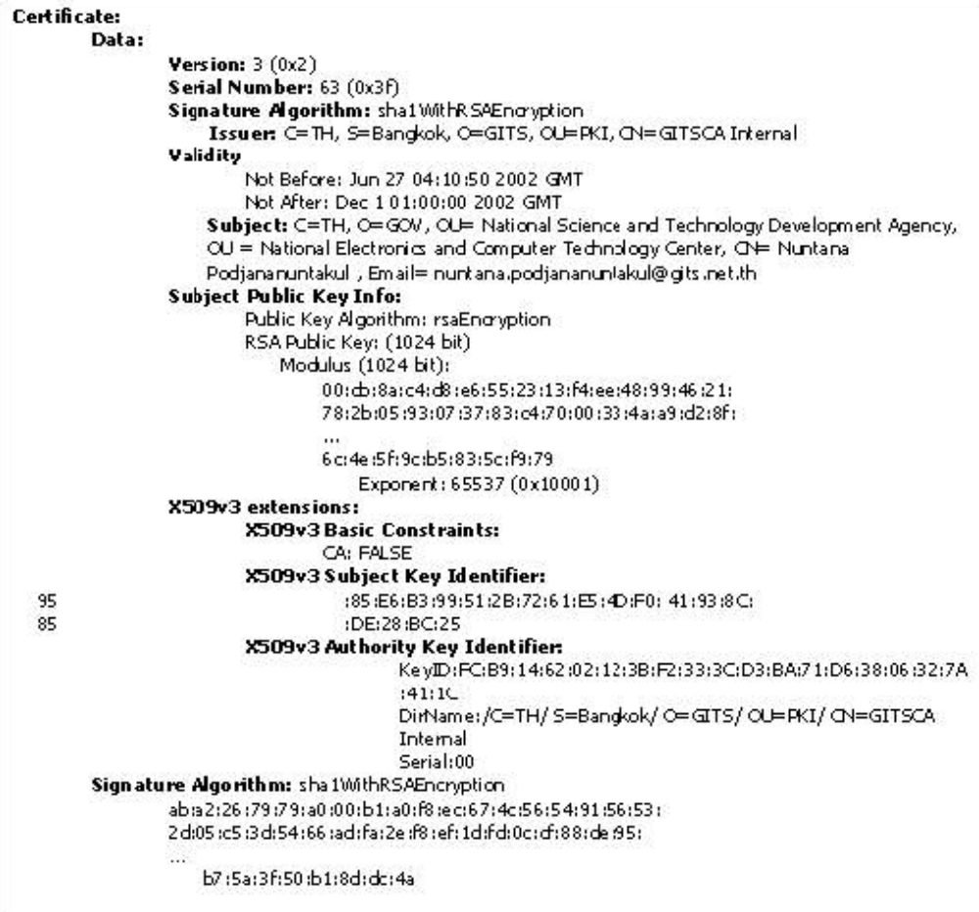
รูปที่ 2.8 แสดงตัวอย่างใบรับรองอิเล็กทรอนิกส์

    - Certificate แบบต่างๆ
ตารางที่ 2.2 แสดง Certificate แบบต่างๆ
Types of Certificate
Extension | Type | Holds Multiple Certificates? | Holds Private Keys? | Password Required? | Microsoft | Java | Notes
*.p7b | PKCS#7 | Yes | No | No | Yes | Yes | IE binary public key export. Can optionally contain multiple certs, e.g. a certificate chain. IBM's Keyman will create and manage this format of keyring.
n/a | PKCS#8 | No | Yes | Yes | n/a | n/a | The private-key information syntax standard. This defines a method to store Private Key Information.
*.csr,.p10 | PKCS#10 | No | No | No | n/a | n/a | The certification request syntax standard.  This describes a syntax for certification requests.  Contains the public key, signed with the private key.
n/a | PKCS#11 / CryptoKi | Yes | Yes | Yes | n/a | n/a | The cryptographic token interface standard. This defines a technology independent programming interface for cryptographic devices such as smartcards.

Types of Certificate
Extension | Type | Holds Multiple Certificates? | Holds Private Keys? | Password Required? | Microsoft | Java | Notes
*.p12,*.pfx | PKCS#12 | Yes | Yes | Yes | Yes | Yes | The personal information exchange syntax standard. This describes a portable format for storage and transportation of user private keys, certificates etc. Where a developer stores his code signing keys. .keystore is not in this format.
*.pem | PEM | n/a | No | n/a | n/a | n/a | Privacy Encoded Mail format for sending certs embedded in email, typically SSL cert.
*.sst | n/a | n/a | Yes | n/a | Yes | n/a | Windows certificate store.
*.stl | n/a | n/a | No | n/a | Yes | n/a | Windows certificate trust list. Used my cryptext.dll.
*.usr | X.509/DER binary format | n/a | No | n/a | Yes | n/a | user certificates.
*.asc | PGP | n/a | No | n/a | n/a | n/a | Pretty Good Privacy.
*.ca | X.509/DER binary format | No | No | No | Yes | Yes | root certificates.

Types of Certificate
Extension | Type | Holds Multiple Certificates? | Holds Private Keys? | Password Required? | Microsoft | Java | Notes
*.cer | X.509/DER binary format | No | No | No | Yes | Yes | Sun Java 1.3+ user certs.
*.cer | X.509/DER BASE64 encoded | No | No | No | Yes | Yes | Sun Java 1.3+ user certs.
*.crt | X.509/DER binary format | No | No | No | Yes | Yes | Thawte root certificates, Sun Java 1.3+ cacerts.
*.db | proprietary binary? | Yes | Yes | No | Yes | n/a | Netscape export of the entire set of keys. Contains multiple certs with private keys.
.keystore, cacerts. | JKS | Yes | Yes | Yes | No | Yes | Sun's keyring format. Can optionally include private key, authentication chain and friendly name. Sun never imports/exports the private key, though .keystore contains it.

    - Personal Certificate
ใบรับรองอิเล็กทรอนิกส์สำหรับบุคคล เป็นใบรับรองที่ใช้ในการยืนยันตัวบุคคลทางโลกอิเล็กทรอนิกส์ ทำให้ผู้ประกอบธุรกรรมอิเล็กทรอนิกส์สามารถมั่นใจได้ว่า บุคคลที่ติดต่อด้วยมีตัวตนและเป็นบุคคลที่อ้างถึงจริง รวมทั้งยังก่อให้เกิดความปลอดภัยของข้อมูลที่สื่อสารระหว่างกัน ทำให้ผู้อื่นไม่สามารถอ่านข้อมูลดังกล่าวได้ ใบรับรองอิเล็กทรอนิกส์สำหรับบุคคลสามารถนำไปประยุกต์ใช้ได้ในหลายลักษณะงาน เช่น การรับ-ส่งจดหมายอิเล็กทรอนิกส์แบบปลอดภัย (Secure e-mail) การยืนยันตัวตนในการเข้าใช้งานเว็บไซต์ผ่านทางเว็บบราวเซอร์ (Client Authentication) เป็นต้น

- สิ่งที่ได้จากการใช้งานใบรับรองอิเล็กทรอนิกส์
- การพิสูจน์ตัวจริง (Authentication) : เป็นการระบุตัวตนแท้จริงของผู้ส่งข้อมูลอิเล็กทรอนิกส์
- การรักษาความครบถ้วนของข้อมูล (Data Integrity) : สามารถตรวจสอบได้ว่า ข้อมูลที่ได้รับนั้น มีความถูกต้องครบถ้วนและไม่ถูกเปลี่ยนแปลงแก้ไข
- การรักษาความลับของข้อมูล (Data Confidentiality) : เพื่อป้องกันมิให้ข้อมูลถูกเปิดเผยโดยบุคคลซึ่งมิได้รับอนุญาตหรือไม่มีสิทธิ
- การห้ามปฏิเสธความรับผิด (Non-repudiation) : เป็นการป้องกันไม่ให้บุคคลผู้ส่งปฏิเสธว่าตนไม่ได้ส่งข้อมูลอิเล็กทรอนิกส์

- การประยุกต์ใช้งาน Personal Certificate
- ระบบจดหมายอิเล็กทรอนิกส์แบบปลอดภัย (Secure Electronic Mail System)
ระบบจดหมายอิเล็กทรอนิกส์ สามารถนำใบรับรองอิเล็กทรอนิกส์มาใช้ในการเข้ารหัสลับและลงลายมือชื่อดิจิตอล เพื่อเป็นการยืนยันตัวผู้ส่ง ยืนยันความถูกต้องครบถ้วนของข้อมูล รวมทั้งยังสามารถรักษาความลับของข้อมูลในจดหมายให้อ่านได้เฉพาะผู้รับที่ถูกระบุไว้ได้อีกด้วย
- การยืนยันตัวตนของผู้ใช้บริการ (Client Authentication)
ผู้ใช้บริการสามารถใช้ใบรับรองอิเล็กทรอนิกส์ ในการยืนยันตัวตนก่อนเข้าใช้บริการเว็บไซต์ได้ (ในกรณีที่เว็บไซต์นั้นต้องการยืนยันตัวบุคคล) เพื่อเป็นการยืนยัน/ระบุตัวตนของผู้ใช้ บริการ อีกทั้งยังเป็นการสร้างช่องทางการสื่อสารแบบปลอดภัยระหว่างเครื่องให้บริการ (Server) และเครื่องใช้บริการ (Client) ด้วย
- การประยุกต์ใช้งานกับแอปพลิเคชั่นอื่น ๆ
ใบรับรองอิเล็กทรอนิกส์สามารถนำไปประยุกต์ใช้งานกับแอปพลิเคชั่นต่างๆ นอกเหนือ จากที่ได้กล่าวข้างต้น โดยพิจารณาว่าส่วนใดของแอปพลิเคชั่นที่ต้องการความปลอดภัยของข้อมูล ก็สามารถนำเทคโนโลยีโครงสร้างพื้นฐานของระบบกุญแจสาธารณะไปผนวกกับส่วนนั้นๆ ซึ่งการประยุกต์ในลักษณะดังกล่าว จะต้องมีการพัฒนาแอปพลิเคชั่นเฉพาะ เพื่อให้สามารถทำงานร่วมกับใบรับรองอิเล็กทรอนิกส์ได้

    - Web Server Certificate
ใบรับรองอิเล็กทรอนิกส์สำหรับเครื่องให้บริการ (เช่น เว็บเซิร์ฟเวอร์) เป็นใบรับรองที่ใช้ในการยืนยันเครื่องให้บริการ ทำให้ผู้ประกอบธุรกรรมอิเล็กทรอนิกส์สามารถมั่นใจได้ว่า เครื่องให้บริการที่ติดต่อด้วยนั้นเป็นเครื่องที่อ้างถึงจริง รวมทั้งยังก่อให้เกิดความปลอดภัยของข้อมูลที่รับส่งระหว่างเครื่องให้บริการ (Server) และเครื่องใช้บริการ (Client)

- สิ่งที่ได้รับจากการใช้งาน Web Server Certificate
- การระบุตัวตนที่แท้จริงของเครื่องให้บริการ ทำให้ผู้ใช้บริการมั่นใจได้ว่าเป็นเครื่องให้บริการซึ่งอ้างถึงจริง
- ช่องทางสื่อสารแบบปลอดภัย เพื่อการรักษาความลับของข้อมูลที่รับส่งระหว่างเครื่องให้บริการและเครื่องใช้บริการ

- การประยุกต์ใช้งาน Web Server Certificate
- การยื่นแบบและชำระภาษีผ่านอินเทอร์เน็ต
- การจัดซื้อจัดจ้างอิเล็กทรอนิกส์
- การจดทะเบียนนิติบุคคลแบบออนไลน์
- การขออนุมัติงบประมาณแบบออนไลน์
- การประกอบธุรกรรมทางการเงินต่างๆ ของธนาคารแบบออนไลน์
- การสั่งซื้อสินค้าแบบออนไลน์
- ฯลฯ

    - Summary
ใบรับรองอิเล็กทรอนิกส์และกุญแจสามารถนำมาใช้งาน เพื่อก่อให้เกิดความเชื่อมั่นในการรักษาความปลอดภัยของข้อมูล ในแง่การรักษาความลับ (Confidentiality) ความถูกต้องของข้อมูล (Integrity) การระบุตัวบุคคล (Authentication) และการป้องกันการปฏิเสธความรับผิด (Non-repudiation) ถ้าผู้ใช้งานใบรับรองอิเล็กทรอนิกส์มีความรู้ความเข้าใจเกี่ยวกับกระบวนการในการใช้งาน รูปแบบ และข้อมูลในใบรับรองอิเล็กทรอนิกส์ ทำให้การใช้งานมีประสิทธิภาพยิ่งขึ้น อีกทั้งยังเป็นประโยชน์แก่ตัวผู้ใช้งานด้วย

  - Key
เทคโนโลยีระบบรหัสแบบกุญแจสาธารณะ (Public Key Cryptography) ได้ถูกนำมาใช้ในการรักษาความปลอดภัยในการประกอบธุรกรรมทางอิเล็กทรอนิกส์ในปัจจุบัน สามารถนำมาประยุกต์ใช้งานได้ 2 รูปแบบคือ การเข้ารหัส/ถอดรหัสข้อมูล (Data Encryption/Decryption) และการลงลายมือชื่อดิจิตอล (Digital Signature) เทคโนโลยีดังกล่าวประกอบด้วยกุญแจ 2 ดอก โดยกุญแจดอกแรกคือ กุญแจสาธารณะ (Public Key) ใช้สำหรับเข้ารหัสข้อมูล กุญแจอีกดอกหนึ่งที่เป็นคู่กันคือ กุญแจส่วนตัว (Private Key) สำหรับการถอดรหัสข้อมูล ผู้ใช้จะมีการประกาศให้บุคคลทั่วไปทราบถึงกุญแจสาธารณะ และเก็บรักษากุญแจส่วนตัวไว้อย่างเป็นความลับและปลอดภัย การใช้งานระบบดังกล่าวก่อให้เกิดความเชื่อมั่นในการรักษาความปลอดภัยของข้อมูล 4 ประการ ได้แก่ การรักษาความลับ (Confidential) การระบุตัวบุคคล (Authentication) การตรวจสอบความถูกต้องของข้อมูล(Data Integrity) และการไม่ปฏิเสธการรับผิด (Non-repudiation)

    - PFX Key
ไฟล์ประเภท PFX ประกอบไปด้วยการเข้ารหัสกุญแจส่วนตัว (Private Key), ใบรับรองอิเล็กทรอนิกส์ (Certificates), และข้อมูลลับอื่นๆที่ซ่อนอยู่ เพื่อใช้ PFX กับ .NET เราจำเป็นต้องเข้าถึงข้อมูลในรูปแบบที่สามารถใช้ใน .NET และเพื่อทำให้ได้เราจะต้องสร้าง wrapper class, JavaScience.PfxOpen, ซึ่ง encapsulates โดย:
- เปิดไฟล์ PFX และพิสูจน์ว่าไฟล์นั้นเป็นไฟล์ PFX ที่สมบูรณ์
- Import ไฟล์ PFX ไปไว้ในtemporary CryptoAPI memory store และเอากุญแจใหม่เข้าไปรวมกับกุญแจส่วนตัว (private key) อื่นๆที่เกี่ยวข้อง ภายใต้พื้นฐาน CSP
- ระบุใบรับรองทั้งหมด ใน memory storeใหม่ และการค้นหาใบรับรองอันแรก กับกุญแจส่วนตัวที่เกี่ยวข้อง
- การกำหนดฟิลด์สำหรับบรรจุ CSP key, provider name, type, และ KeySpec
- การกำหนดฟิลด์สำหรับ public certificate, RSA public key modulus, exponent, และ key size
- เตรียมวิธีเพิกถอนกุญแจออกถ้าต้องการหลังจากใช้เสร็จ
ฟิลด์ที่สำคัญทั้งหมดที่ต้องการสำหรับเทคโนโลยีระบบรหัส ใช้จาก .NET ถูกนำออกแสดงเป็น public GET properties มันสำคัญที่จะเข้าใจว่าเราไม่แสดงตัวแปรของกุญแจส่วนตัวที่อ่อนไหวโดยตรงใน class ของเรา ได้แต่คุณสมบัติที่จำเป็นเท่านั้น, เหมือนชื่อ key container ซึ่งยอมให้เข้าถึงคอนโทรลที่ปลอดภัยอยู่ภายใต้ Certificate Signing Request (CSP) ที่กุญแจส่วนตัว โดยการเข้าถึงกุญแจส่วนตัว RSA ที่ครอบครองชื่อ key container, การก่อกำเนิดลายมือชื่อ ดิจิตอล, หรือการมีสัดส่วนที่รับกันกับการถอดรหัสข้อมูลใน .NET โดยเหมาะสมกับชื่อแรกของ RSACryptoServiceProvider ตัวอย่างที่ใช้คุณสมบัติ container ใน PfxOpen class:

CspParameters cp = new CspParameters();
cp.KeyContainerName = oPfxOpen.container;
RSACryptoServiceProvider RSA = new RSACryptoServiceProvider(cp);

อีกทางหนึ่ง เราอาจจะต้องการใช้คุณสมบัติของใบรับรองสาธารณะที่นำเข้าจาก PFX เท่านั้น ยกตัวอย่างเช่น เพื่อ RSA-encrypt ตัวของเราเอง ในกรณีนี้ เราทำการประเดิมตัวอย่างคุณสมบัติของ PfxOpen class ที่ใช้ RSACryptoServiceProvider keyexponent และ keymodulus:

RSAParameters RSAKeyInfo = new RSAParameters();
RSAKeyInfo.Modulus = oPfxOpen.keymodulus;
RSAKeyInfo.Exponent = oPfxOpen.keyexponent;
RSACryptoServiceProvider oRSA = new RSACryptoServiceProvider();
oRSA.ImportParameters(RSAKeyInfo);
PfxOpen overrides ToString() method เป็นวิธีเพื่อแสดงตัวอย่างคุณสมบัติของ PfxOpenทั้งหมด ซึ่งคือความสามารถที่เป็นประโยชน์สำหรับการดีบัก ไฟล์ PFX เกือบทั้งหมดจะเป็นรหัสผ่าน, เราสร้าง JavaScience.PswdDialog class, ซึ่งเป็น Windows Form สำหรับตอบโต้ที่ออกแบบเพื่อคืนรหัสผ่านจากผู้ใช้:
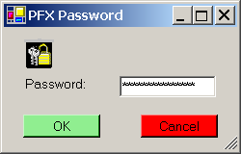
รูปที่ 2.9 PFX Password dialog

- WSE (Web Services Enhancements)

Web Services Enhancements for Microsoft .NET (WSE) เป็นส่วนเสริมที่ใช้งานบน Microsoft Visual Studio .NET และ Microsoft .NET Framework ซึ่งทำให้ Web Service มีความสามารถเพิ่มขึ้นมากมาย พัฒนาขึ้นมาตามมาตรฐานกลาง Web Services Security (WS-S) ช่วยให้การรับส่งข้อมูลระหว่าง Web Service ปลอดภัยยิ่งขึ้น และช่วยในการสร้าง Web Service โดยใช้ Web Service protocol ล่าสุด นอกจากนี้ยังมีความสามารถอื่นๆอีกมากมาย เช่น WS-Routing ที่ช่วยให้การเรียกใช้ web service ได้ถูกต้อง และ WS-Attachments ที่ช่วยให้การส่งไฟล์อย่าง multimedia ต่างๆง่ายขึ้น WS-Addressing บอกวิธีจะเอา message จาก sender เพื่อส่งไปยังปลายทาง
WSE ได้จัดหาเครื่องมือของ Web Service Architecture สำหรับผู้พัฒนาที่ต้องการจะสร้าง Web Service โดยใช้ Asp.net และ .net framework โดยจุดเด่นหลักๆของ WSE มีดังนี้
- Securing Web Services
- Policy
- SOAP messaging
- Routing SOAP messages
- Sending attachments with SOAP messages

  - Securing Web Services
ในปัจจุบัน Web Service มีความปลอดภัยในระดับหนึ่ง ซึ่งก็ยังคงมีข้อจำกัดอยู่ที่การสร้าง distributed application ที่ยืดหยุ่นซึ่งอยู่บนพื้นฐานของ Web Service โดยเฉพาะอย่างยิ่ง มันเป็นการยากที่จะสร้าง application ที่ยืดหยุ่นซึ่งสามารถข้ามบริเวณที่มีความปลอดภัยได้ ซึ่งในปัจจุบัน เราสามารถทำให้ Web Service ปลอดภัยได้โดยการส่งข้อมูลทั่วทั้งการสื่อสาร เช่น การใช้ Secure Sockets Layer (SSL) แต่มันจะใช้ได้เมื่อการสื่อสารเป็นแบบจุดต่อจุด นั่นคือ ถ้า SOAP message ต้องผ่านตัวกลางหลายต่อก่อนที่จะถึงผู้รับปลายทางและแต่ละจุดของเส้นทางใช้ SSL ทำให้ผู้รับปลายทางยังคงต้องติดต่อกับผู้ส่งเพื่อ authenticate SOAP message ของผู้ส่ง ซึ่งมันยุ่งยาก
WSE จึงได้จัดหาจุดเด่นหลักๆ 3 อย่างซึ่งสนับสนุนการสื่อสารอย่างปลอดภัยของ SOAP message

    - Security credentials
การทำให้ Web Service มีความปลอดภัยทั่วทั้งเส้นทางที่ SOAP message ผ่านไป ต่างจาก Secure transport เช่น SSL ซึ่ง มีความปลอดภัยจากจุดหนึ่งไปอีกจุดหนึ่งเท่านั้น โดยรูปแบบของ Security credentials มี 2 รูปแบบคือ X.509 certificate และ User name and password
โดยใบรับรองดิจิตอลที่ออกตามมาตรฐาน X.509 Version 3 ซึ่งเป็นมาตรฐานที่ได้รับความนิยมอย่าง แพร่หลายที่สุด จะประกอบด้วยข้อมูลดังต่อไปนี้
- หมายเลขของใบรับรอง (serial number)
- วิธีการที่ใช้ในการเข้ารหัสข้อมูล (algorithm)
- หน่วยงานที่ออกใบรับรอง (issuer)
- เวลาเริ่มใช้ใบรับรอง (starting time)
- เวลาที่ใบรับรองหมดอายุ (expiring time)
- ผู้ได้รับการรับรอง (subject)
- กุญแจสาธารณะของผู้ได้รับการรับรอง (subject' s public key)
- ลายมือชื่อดิจิตอลของหน่วยงานที่ออกใบรับรอง (PA signature)

    - Digital signing
ยินยอมให้ผู้รับ SOAP message สามารถยืนยันได้ว่า SOAP message ไม่ได้ถูกแก้ไขเปลี่ยนแปลงตั้งแต่มันถูกเข้ารหัส ดังรูปที่ 2.10

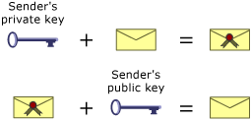

รูปที่ 2.10 แสดงการใช้งาน key จากผู้ส่ง

ผู้ส่ง ใช้ Private key ของตนในการเข้ารหัส
ผู้รับ เพื่อจะยืนยัน signature ภายใน SOAP message ผู้รับจำเป็นต้องใช้ Public key ของผู้ส่งมาถอดรหัสออก

    - Encryption
มีจุดมุ่งหมายที่จะทำให้ผู้รับสามารถอ่าน content ของ message ซึ่งการเข้ารหัส SOAP message จะมีการสร้าง Cryptographic Secret ซึ่งจะใช้ร่วมกันกับ message ของผู้รับ ดังรูปที่ 2.11

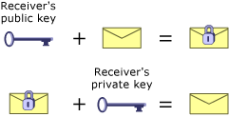

รูปที่ 2.11 แสดงการใช้งาน key จากผู้รับ

ผู้ส่ง จำเป็นต้องใช้ Public key ของผู้รับ
ผู้รับ ใช้ Private key ของตนในการถอดรหัส SOAP message

  - Policy
WSE ช่วยให้นักพัฒนาสามารถทำการกำหนด XML syntax ที่ใช้เพื่ออธิบาย requirements นอกเหนือจากที่ WSDL อธิบายไว้และเปลี่ยน Security requirements โดยไม่ต้อง recompile service code

  - SOAP Messaging
SOAP messaging ใน WSE เป็นการยกระดับความสามารถขึ้นไปอีกขั้นหนึ่ง ซึ่งสนับสนุนการส่ง messages โดยใช้ TCP หรือ HTTP protocols ควบคู่กันไป และเมื่อใช้ TCP protocol SOAP message สามารถทำการส่งและรับโดยไม่ต้องใช้ Web Server โดย Web Server จัดการเพียง HTTP request และยังมีข้อดีอีกหลายอย่างเช่น สนับสนุน Digital signature และ Encryption

  - Routing SOAP Messages
คอมพิวเตอร์ตัวกลางต้องทำการติดตั้งเพื่อรัน WSE Router เมื่อ client ทำการส่ง SOAP message ไปยัง WSE Router และ WSE Router จะทำการส่ง SOAP message ไปยัง Web Server อื่นๆ ขึ้นกับ content ของ Referral Cache
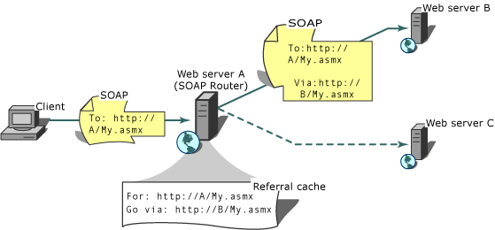

รูปที่ 2.12 ตัวอย่างการ Routing SOAP Messages

Referral Cache ได้ตั้งไว้ว่าให้ส่ง SOAP message ไปยัง Web Server B แต่ Referral Cache ก็ยังสามารถแก้ไขปรับเปลี่ยนเพื่อส่ง SOAP message ไปยัง Web Server C ได้ด้วย

  - Sending Attachments with SOAP Messages
WSE สนับสนุน Direct Internet Message Encapsulation (DIME) protocol โดยที่ DIME ได้อธิบายกลไกสำหรับการส่ง attachments ใน SOAP message ไว้
บ่อยๆที่ Web Service จำเป็นที่จะต้องส่งไฟล์ขนาดใหญ่ เช่น ไฟล์รูปภาพ ใน SOAP message แต่โดยปกติ SOAP message ไม่จำเป็นเท่าใดนักที่จะต้องมีกลไกดีๆในการขนถ่ายไฟล์ขนาดใหญ่ เพราะส่วนมากจะเป็นไฟล์ plain-text XML และเพื่อจะทำการเพิ่มไปยัง SOAP message ไฟล์ต้องถูก serialize ไปเป็น XML ซึ่งจะทำให้ไฟล์มีขนาดใหญ่ขึ้นมากกว่า 2 เท่า ซึ่ง DIME สามารถแก้ปัญหาโดยสร้างกลไกสำหรับวางทั้ง content ของไฟล์เดิมนอก SOAP envelope กำจัดความจำเป็นที่จะต้อง serialize ไฟล์ไปเป็น XML

  - Web Services Enhancements Architecture
WSE เป็นหัวจักรขับเคลื่อนสำหรับการประยุกต์ใช้ Web Service protocols ไปเป็น SOAP message ซึ่งเกี่ยวข้องกับการเขียน header ไปยัง Outbound SOAP message และ การอ่าน header จาก Inbound SOAP message ซึ่งอาจจะเกี่ยวข้องกับการเปลี่ยนแปลง SOAP message body ตัวอย่าง เช่น การ encrypt ส่วน body ของ Outbound message และ decrypt ส่วน body ของ Inbound message ตามที่เกณฑ์ของ WS-Security ได้ระบุไว้ ซึ่งจะมีการข้องเกี่ยวกันของ filter 2 ตัว หนึ่งอันสำหรับ Outbound message และอีกอันสำหรับ Inbound message
ทุก message ที่ออกจาก process เช่น request message จาก client หรือ response message จาก server ล้วนแต่ต้องใช้ Outbound message filter ส่วนทุก message ที่เข้ามายัง process เช่น request message ไปยัง server หรือ response message ที่ไปยัง client ล้วนแต่ต้องใช้ Inbound message filter

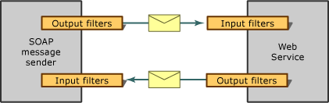

รูปที่ 2.13 แสดงการรับส่ง Message

Output filters เขียน headers ไปยัง messages
Input filters อ่าน headers จาก messages และตรวจสอบความครบถ้วนถูกต้องของ message
WSE นำ input filter และ output filter ไปใช้กับ ASP.NET Web Service Client ผ่าน proxy base class ที่ชื่อ WebServicesClientProtocol

    - Web Services Enhancements Architecture (Sender)
WebServicesClientProtocol proxy base class ได้จัดให้มีเครื่องมือเพื่อใช้ในการสื่อสาร 2 ตัว เรียกว่า SoapWebRequest และ SoapWebResponse ซึ่งทั้ง 2 class นี้ derive มาจาก System.Net class นั่นคือ WebRequest และ WebResponse ตามลำดับ

      - SoapWebRequest
มีการส่ง request ผ่านทางสายโซ่ของ Output filter โดยที่แต่ละ filter มีสิทธิ์ที่จะแก้ไขเปลี่ยนแปลง request data โดยส่วนมาก filter จะทำการเพิ่ม protocol header เข้าไป แต่ในบางกรณีอาจมีการแก้ไขส่วนของ body ด้วย เช่นเมื่อ SOAP body ถูก encrypt
พฤติกรรมของ filter ถูกควบคุมผ่านทาง SoapContext class โดยแต่ละ SoapContext object จะทำการเก็บข้อมูลเฉพาะของ protocol เอาไว้ เช่น Username token หรือ digital certificate, creation timestamp, expiration timestamp โดยที่ SoapWebRequest จะมีคุณสมบัติของ SoapContext ด้วย เมื่อ SoapWebRequest ดำเนินการเกี่ยวกับ request stream มันจะใช้ SoapContext ช่วยเพื่อไปบอก Output filter ว่าต้องทำอะไรบ้าง
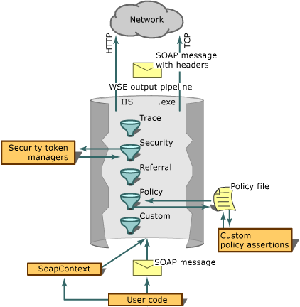

รูปที่ 2.14 SoapWebRequest

      - SoapWebResponse
มีการจัดการกับ SOAP message ในทางตรงข้ามกับ SoapWebRequest โดยจะมีการส่ง response stream ซึ่งใส่ SOAP message ผ่านสายโซ่ของ input filter ซึ่งแต่ละ filter มีสิทธิ์ที่จะตรวจสอบและแก้ไข response data ซึ่ง Input filter จะตรวจสอบความถูกต้องสมบูรณ์ของ protocol header และปรับปรุงส่วน content ของ body message โดยที่ SoapWebResponse จะมีคุณสมบัติของ SoapContext ด้วย ซึ่ง SoapWebRequest class ใช้ SoapContext สำหรับ input ส่วน SoapWebResponse ใช้ SoapContext สำหรับ output ตัว SoapContext จะถูกผูกติดไปกับ SoapWebResponse และส่งกลับไปยัง protocol header ใน response message เมื่อ response stream ถูกอ่าน

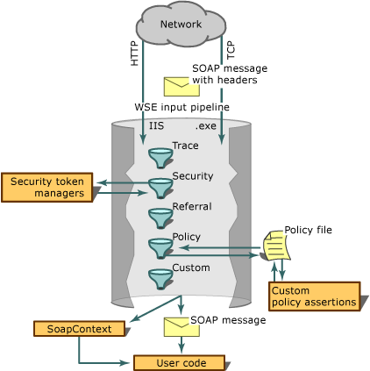

รูปที่ 2.15 SoapWebResponse

      - WebServicesClientProtocol
ช่วยซ่อนการทำงานของ SoapWebRequest และ SoapWebResponse เอาไว้ทำให้เราไม่ต้องไปยุ่งเกี่ยวกับมันโดยตรง แต่ยังไงก็ตามเราก็ยังต้องเข้าไปจัดการคุณสมบัติของ protocol ของ Outbound และ Inbound message อยู่ดี ซึ่งตัว WebServicesClientProtocol มีคุณสมบัติอยู่ 2 อย่าง
- RequestSoapContext บอกถึงคุณสมบัติของ message ถัดไปที่จะถูกส่ง
- ResponseSoapContext บอกถึงคุณสมบัติของ message สุดท้ายที่จะรับ

    - Web Services Enhancements Architecture (Receiver)
WSE input filter และ WSE Output filter ได้นำเข้าสู่ ASP.NET Web Service ผ่านทาง ส่วนขยายของ SOAP ฝั่ง server โดย WebServicesExtension โดยที่จุดประสงค์ของมันคือทำให้แน่ใจว่า WSE มีโอกาสที่จะทำการกับ SOAP message ที่แลกเปลี่ยนกันมาเมื่อใดก็ตามที่ method ของ Web Service ถูกร้องขอ

WebServicesExtension class จะคัดลอก Inbound message เข้าไปไว้ใน memory stream แล้วทำการประมวลผล message โดยใช้ WSE Input filter ก่อนที่ message จะถูก Deserialize เข้าไปยัง input parameter สำหรับ method เป้าหมาย และยังทำการจัดเตรียม memory stream สำหรับ method เป้าหมายเพื่อจะ Serialize output parameter เข้าไปด้วย หลังจากเสร็จสิ้นขั้นตอนการ Serialize แล้ว output message จะโดนส่งผ่าน WSE Output filter และส่งไปตามเป้าหมายต่อไป
- WebServicesExtension class มีคุณสมบัติสำหรับ input และ output message สำหรับ server เพื่อการจัดการ request อยู่ด้วย
- RequestSoapContext บรรจุข้อมูลข่าวสารเกี่ยวกับ request message
- ResponseSoapContext บรรจุข้อมูลข่าวสารเกี่ยวกับ response message

  - Timestamp
WSE ได้จัดหา filter สำหรับอ่านและเขียน Timestamp header ไว้ด้วย โดยที่ตัว Timestamp header ใช้สำหรับการเริ่มและการหมดเวลาของ message
- TimestampOutputFilter สำหรับเขียนเวลาสร้างและหมดอายุ
- TimestampInputFilter สำหรับอ่านเวลาสร้างและหมดอายุ

ตัวอย่างของ message ที่มีการทำ Timestamp

Message ดั้งเดิม
<Soap:Envelopexmlns:Soap="http://schemas.xmlSoap.org/SOAP/envelope/">
<SOAP:Body/>
</SOAP:Envelope>

Output filtered message
<SOAP:Envelope xmlns:SOAP="http://schemas.xmlSOAP.org/SOAP/envelope/">
<SOAP:Header>
<wsu:Timestamp
xmlns:wsu="http://schemas.xmlSOAP.org/ws/2002/07/utility">
<wsu:Created>2002-11-14T19:03:27Z</wsu:Created>
<wsu:Expires>2002-11-14T19:08:27Z</wsu:Expires>
</wsu:Timestamp>
</SOAP:Header>
<SOAP:Body />
</SOAP:Envelope>

